Al Gran Pueblo Argentino, Salud!

A poco tiempo de cumplir doscientos años de nuestra independencia debemos realizarnos varias preguntas como, ¿cuánto hemos avanzado?, ¿aportamos día a día de manera individual, grupal y social para ser realmente independientes?, ¿qué “cadenas” nos atan?. Si comparamos el contexto de la época de 1816 con la situación actual, podemos darnos cuenta de que hemos avanzado, pero esto no quiere decir que no tengamos problemas, los cuales debemos tratar y solucionar.
Si hablamos sobre el valor de nuestra independencia, no podemos referirnos a la misma de una forma negativa, desde que la obtuvimos podemos notar grandes avances, los cuales nos han llevado a ser el país que somos actualmente, lo cual no quiere decir que en el camino hubieron muchas manchas y las siguen habiendo. Estrictamente hablando sobre la participación individual de las personas en busca de la independencia, podemos observar un interés personal por la misma, sin embargo, a la hora de hacerlo colectivamente, éste no es el mismo, ya que hay muchas personas que se muestran indiferentes ante la situación del país y además creemos que hay una gran competencia política y a la vez mucho fanatismo por las distintas posturas de cómo llevar adelante un país.
También creemos que aparte de esta competencia y fanatismo existen distintas cadenas, las cuales nos atan a no poder llevar la independencia a su máximo nivel. En Argentina, particularmente creemos que la que más estragos produce y la cual fue más vista en estos últimos años, es la corrupción política. Esta se tornó muy común en los últimos gobiernos de nuestro país, lo cual trae muchas consecuencias, como no poder confiar en la justicia, funcionarios y en el mismo presidente. Por esto, debemos buscar mecanismos para poder liberarnos de ella; ésta a su vez viene acompañada del egoísmo, porque podemos observar cómo un grupo muy reducido de personas busca su bienestar sin importar el de un país entero (el cual ellos están gobernando), esto trae consigo muchas consecuencias como la desconfianza, la pobreza, el narcotráfico y el fraude. Por esto, debemos trabajar juntos como país y cada uno por su parte para tener en un futuro, un gobierno libre de corrupción.
Una de las principales consecuencias del anterior aspecto hablado es el narcotráfico, producido por la indiferencia de las autoridades encargadas de su detención y prohibición. Específicamente, el narcotráfico, que es el comercio o tráfico ilegal de drogas tóxicas, se ha convertido en un flagelo que se ha mundializado, siendo una de las actividades que más se llevan a cabo y que mayor “salida laboral” tiene. Actualmente, el narcotráfico en nuestro país genera alrededor de trescientos mil puestos de trabajo ilegal, yendo desde sembradores, hasta distribuidores y sicarios. Además, este juega un rol muy importante en la economía del país, y aquí es donde debemos hacer énfasis, ya que no puede ser que nuestro país, siendo uno de los mayores productores de materia prima a nivel mundial, dependa de una actividad ilegal para su continuidad económica, y que las personas que deben intentar detenerla y prohibirla, sean, desde indiferentes, hasta partícipes de ella. (ver imagen1)
A nuestro parecer, otro de los flagelos que no nos permiten desarrollar completamente la independencia es la pobreza, siendo un actor muy presente en nuestra sociedad. Esta problemática se vio en auge en los últimos años, según nuestro punto de vista, es debido a la gran corrupción política. Según la siguiente información extraída del diario La Nación, Cristina Kirchner terminó su mandato presidencial con cuatro millones de chicos sumidos en la pobreza. Esto significa que tres de cada diez niños eran pobres en la Argentina a fines de 2015. Pero hay un número más preocupante aún, cerca de 1,1 millones de esos chicos de entre 0 y 17 años subsistía en la pobreza más extrema, pese a los años de crecimiento a "tasas chinas" durante la última década. ¿Te parece que esto sea correcto? Sabiendo que la presidenta tiene una causa abierta por enriquecimiento ilícito, por eso les dejamos estas palabras para que ustedes reflexionen, expresadas por Arturo Ilia: “La riqueza económica de un pueblo no consiste sólo en la abundancia total de bienes, sino más bien, en una eficaz distribución según justicia.”
Creemos que todos los temas hablados anteriormente tienen un causante en común, aparte de la corrupción, este factor es conocido como indiferencia, ya que mientras haya gente en el país que adopte esta postura nunca podremos alcanzar la independencia grupal de forma completa. Por esto, todos debemos mostrar interés, para poder solucionar todos los problemas y así poder alcanzar el bien común. (ver imagen2)
Para finalizar, haremos una reflexión sobre la importancia de ser independientes, tanto de forma individual como grupal y también local como internacional. Para esto, primero debemos saber que ser independientes no es lo mismo que ser libres, ya que siempre deberemos realizar algunos sacrificios para obtener el bien común. Dicho esto, podemos llegar a la conclusión de que este bien es uno de los más preciados que nos permite vivir en sociedad de forma local y también relacionarnos y crear vínculos a nivel internacional como por ejemplo, tratados de importación, exportación y turismo.
Jose F.Bonet y Facundo Barrios – 5to. 2da
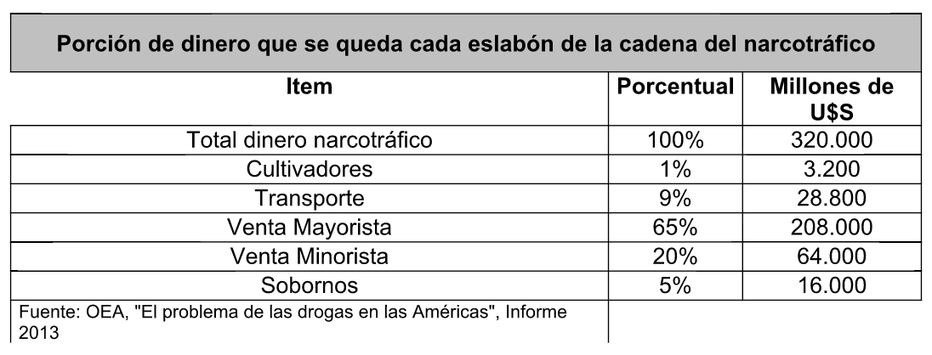
Imagen1

Imagen extraída de un informe de la OEA, la cual muestra las ganancias económicas obtenidas a través del tráfico ilegal de drogas

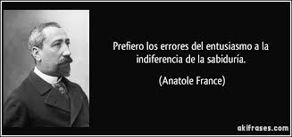
Imagen2

